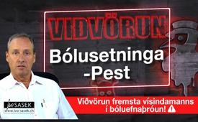
Viðvörun-Bólusetninga- pest: Fremsti vísindamaður í bóluefnaþróun varar við! - eftir Ivo Sasek
Eftirfarandi ákall er líklega það mikilvægasta sem ég hef nokkrun tímann flutt. Svo að þessi ræða haldi sögulega séð föstu því sem er á heimsvísu staðreynd fram á þennan dag þ.e.a.s. 11. maí 2021, snúum við okkur fyrst að raunverulegum Covid-19 atburðum sem að baki liggja. Og síðan einbeitum við okkur að því sem er yfirvofandi samkvæmt áríðandi viðvörunarákalli frá leiðandi veirufræðingi á heimsvísu, mann að nafni Geert Vanden Bossche

Eftirfarandi ákall er líklega það mikilvægasta sem ég hef nokkrun tímann flutt.
Svo að þessi ræða haldi sögulega séð föstu því sem er á heimsvísu staðreynd fram á þennan dag þ.e.a.s. 11. maí 2021, snúum við okkur fyrst að raunverulegum Covid-19 atburðum sem að baki liggja. Og síðan einbeitum við okkur að því sem er yfirvofandi samkvæmt áríðandi viðvörunarákalli frá leiðandi veirufræðingi á heimsvísu, mann að nafni Geert Vanden Bossche.
Þannig að það er ekki bara einhver nobody sem varar okkur við heldur sterkur talsmaður bóluefna fram til þessa. Vanden Bossche hefur sjálfur verið í fremstu röð í þróun bóluefna. Hann starfaði lengi á sviði veirurannsókna og framleiðslu bóluefna fyrir lyfjaiðnaðinn, fyrir fyrirtæki eins og Novartis, GlaxoSmithKline sem og fyrir samtökin GAVI og Bill og Melinda Gates stofnunina. Hann hefur unnið fyrir þau öll. Engu að síður varar hann nú við að fjöldabólusetningarherferðir gegn kórónaveirunni muni hrinda af stað stórslysi á heimsvísu! Þar að segja engin ágiskun, hann heldur því fram. Sérfræðingurinn skrifaði meira að segja opið bréf til WHO um þetta. Og Vanden Bossche er svo sleginn yfir núverandi bólusetningaraðgerðum að hann hvatti jafnvel Sameinuðu þjóðirnar til að stöðva þegar í stað allar bólusetningarherferðir gegn kórónaveirunni á heimsvísu. Ef þetta gerist ekki, þá segir hann að út frá bólusetningunum... svo við skiljum þetta rétt: bólusetningin myndi jafnvel efla mun verri veiru afbrigði og að lokum valda fjöldadauða fólks. Heyrið þið hvað þessi maður er að segja! En meira um það í lok ummæla minna.
Því er það er nú afar mikilvægt í sögulegu samhengi að við gerum úttekt á því, annars vegar hvað hinn svokallaði Covid faraldur hefur raunverulega valdið frá því að hann kom fyrst fram og til dagsins í dag 11. maí 2021; og á hinn bóginn, sem hann hefur bara ekki gert. Því ef spá Bossche reynist rétt og raunverulegur heimsfaraldur brestur á vegna bólusetninganna þá er þegar fyrirsjáanlegt að gerendur þessa þjóðarmorðs, ég kalla þá það, munu með hjálp meginstraumsmiðla kenna öllum þeim sem ekki hafa verið bólusettir um faraldurinn. Því sem stendur eru nægilegar vísbendingar og ég held líka kærur til embætti ríkissaksóknara sem víðast, til að sýna fram á bæði staðreyndir um Covid-svik fram á þennan dag og til að draga fram hættuna sem framundan er. Það er svo áríðndi að innihald þessarar útsendingar dreifist sem víðast að við séum ekki of sein að bregðast nógu hratt við.
Hlustið því á þetta ákall, ég bið ykkur!
En nú kem ég að sviðsmynd sem ég skálda upp, svo að við getum betur skilið viðkvæma punktinn í allri þessari atburðarrás: Við skulum nú ímynda okkur að við séum komin aftur til ársins 1347 þegar svartadauði braust út þ.e.a.s. virkileg plága braust út. Hvað gerist innra með okkur þegar við heyrum þessi skálduðu skilaboð? Þetta er jú skáldskapur?! Hlustaðu á þetta sem eins konar útvarpsfrétt. Þegar þú heyrir:
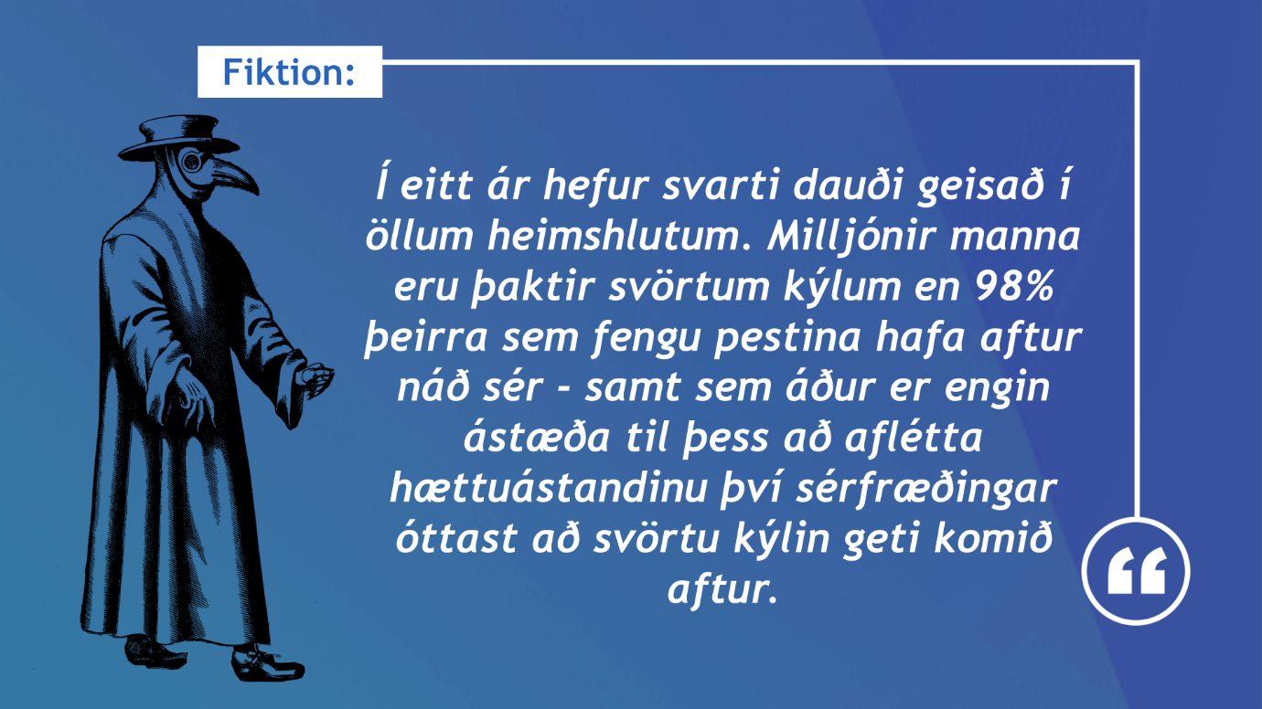
Heimildir: www.kla.tv/18722
Nú spyr ég ykkur: hvað gerist innra með ykkur þegar þið heyrið slíkar fréttir? Þetta var jú aðeins allegóría, en hvað gerist innra með ykkur? Já, rétt: Svarti dauði myndi ekki sýna neina vægð! Ef hann nær þér þá losnaru aldrei við hann eins og gerist kannski með flensu. Og nákvæmlega þannig er þetta. Þetta er staðreynd! Flestir smitaðir Covid sjúklingar hafa hingað til jafnað sig á stuttum tíma, skiljið þið þetta? Alveg eins og raunin hefur verið með flensubylgjur. Engu að síður eru stöðugt lagðar nýjar reglur á okkur af ríkisstjórnum okkar eins og um væri að ræða helberan svarta dauða! Skiljið þið þetta?
Þess vegna ræðum við fyrst um hvað myndi raunverulega fara í gang í heiminum ef „heimsfaraldur af þeirri stærðargráði“ líkt þeim heimsföröldrum sem í raun hafa geisað til þessa. Það er eingöngu alvarleiki málsins sem getur úrskurðað um það hvaða almennu reglur þarf að setja! Og það gerðist í raun árið 1347 eins og ég ætla að lýsa núna. Í dag er enginn sem andmælir þessu. Ég vona auðvitað að með þessum orðum mæti ég sátt.
En áður en ég held áfram ætla ég aftur að útskýra af hverju nákvæmlega ég tek svona á þessu eins ég mun gera eftirleiðis. Ég geri mér alveg grein fyrir því og ég segi það alveg fyrirfram, að þú getur ekki borið saman faraldur 1: 1 við einhvern annan faraldur, sérstaklega ekki pestina við eitthvað af þeim vel yfir 80 mismunandi smitsjúkdómum vegna þess að svartadauði er versta mynd af heimsfaraldri sem við þekkjum.
En hvort sú staðreynd að með eða síðan Covid-19 eru gerðar svo þungar, já beinlínis ómannúðlegar ráðstafanir eins og um væri að ræða alvarlegan heimsfaraldur líkt og eins og plágan geisaði hér í raun - og einnig sú staðreynd hvort að allur heimurinn sé þvingaður til þess að berjast við hættuna á heimsfaraldri að stærðagráðu pestar. Þess vegna leyfi ég mér nú þessa sviðsmynd nákvæmlega samkvæmt þessum þvinguðu stöðlum og byggi upp samanburð á alvarleika. Eruð þið tilbúin í þetta? Takið eftir því sem ég segi núna:
Setjum upp sviðsmynd af því sem raunverulega myndi gerast ef faraldurinn frá 1347 hefði - endurtekið sig á okkar dögum, þ.e.a.s. frá og með 2020. Vegna þess að nákvæmlega út frá slíkum miklu dauðsföllu sem við upplifðum um miðja 14. öld kemur hugmyndin á hinu hræðilega hugtaki „heimsfaraldur“. Þaðan kemur nafnið. Heimsfaraldur snýst alls ekki bara um hversu hratt faraldurinn breiðist út heldur umfram allt um alvarleika smitsjúkdómsins eða faraldursins. Og hlustaðu vel! Um miðja 14. öld lagiðst yfir alla Evrópu smitsjúkdómur með áður óþekktum þunga: á einni nóttu fengu menn alls staðar dökka bólur um allan líkama sinn og hrundu niður og dóu eins og flugur. Og á örskömmum tíma. Hlustið nú vel hvað raunverulegur heimsfaraldur þýðir: á örskömmum tíma var þriðjungur allrar íbúa Evrópu dauður. Í tölum lítur þetta svona út:
Af þeim 80 milljónum íbúa þessa tíma drap pestin 26 milljónir í Evrópu á einu bretti. Það þýðir: þriðja hver manneskja lést!
Og nú samanburðurinn við daginn í dag: Samkvæmt gagnaupplýsingum (Der Deutschen Stiftung Wletbevölkerung) þýsku stofnunarinnar fyrir heimsbyggðina voru Evrópubúar 746 milljónir um mitt ár 2019. 746!
Ég endurtek: Vegna þess að sem stendur er allur heimurinn neyddur til að grípa til aðgerða eins og hér geisi svarti dauði, dreg ég upp þessa samanburðar niðurstöðu eins og ég er að gera núna. Svo á meðan pestarfaraldurinn bauð ekki upp á neina lækningu en dró einn af hverjum þremur til dauða, verða okkar heilsuverðir að viðurkenna að 91 til 98% allra þeirra sem smitast af Covid í Evrópu hafa nú náð sér. Sérðu muninn?
Ef allir þeir hefðu rétt fyrir sér sem hæðast og kalla alla þá Covid fífl og Covid- afneitara o.s.frv. sem sjá á bak við raunverulegar tölur heimsfaraldursins engann raunverulegan faraldur heldur aðeins eins konar nýja tegund flensu, þá yrðum við óhjákvæmilega að takast á við þvílíkan fjölda af dauðsföllum nú þegar líkt og á 14. öld; Ég segi þér að helmingur allra jarðarbúa væri þá fyrst og fremst eingöngu að vinna við að greftra fólk.
En við skulum eingöngu taka fyrir Evrópu: Því í samræmi við það hversu alvarleg staðan var á 14. öld, þá þyrfti Covid heimsfaraldurinn að krefjast 249 milljóna dauðsfalla á mjög skömmum tíma eingöngu í Evrópu. Ég legg áherslu á: Eingöngu í Evrópu! Og þessar 249 milljónir yrðu þá skýrt og greinilega aðeins kórónudauði, þ.e.a.s. fyrir utan öll önnur dauðsföll. Allar aðrar dánarorsakir og fórnarlömb allra hinna 84 smitsjúkdómanna yrðu ekki með í þessum fjölda dauðsfalla!
Þannig að hversu ólíkt miklu fleiri milljónir látinna myndi faraldurinn skilja eftir sig um allan heim? Eins og ég sagði: Í rúmt ár hefur öllum íbúum heimsins verið haldið niðri í þvílíkum og fordæmalausum lokunum /Lockdown að hætta af þeim völdum er talin vera miklu verri heldur en af pestinni sjálfri. Sjáið þið hvernig þetta gengur fyrir sig. Sem stendur eru jarðarbúar um 7.865.000.000 manns. Svo sjö þúsund milljónir og meira til. Ef maður myndi beita sama smithlutfallið við árið 1347 á alla íbúa jarðarinnar, út frá sama þunga myndi það þýða vel yfir 2,5 milljarða innan mjög skamms tíma. Það þýðir að 2.500 milljónir manna væru látnir! Skiljið þið þetta, þetta er heimsfaraldur? Og ég endurtek: Ef slík „heimsfaraldurs-öfl“ væru að verki. Eins og við höfum fyrrir stuttu réttilega skilgreint þær sem „heimsfaraldur“ eða „farsótt“, þá þyrfti ekki aðeins önnur hver manneskja í Evrópu heldur önnur hver manneskja í öllum heimur að takast aðallega á við vandamálið að fjarlægja lík. Ótal fjölmiðlar og netmiðlar eru löngu farnir að hrópa um stórkostlegt ofurálag í líkbrennslum um allan heim. Hundraðfalt hljómar þetta svipað, svo sem líkbrennslustofunni í Nordheim. Fyrirsagnirnar hljómuðu svona: Aukavaktir vegna Covid-19 - til dæmis hjá NZZ - þar að segja hundruð slíkra umfjallana. (https://www.nzz.ch/zuerich/krematorium-nordheim-extra-schichten-wegen-corona-ld.1593493?reduced=true ).
Með öðrum orðum þá myndu greftranir verða innan skamms stórt vandamál á heimsvísu. Það er heila málið. Meira um þetta efni síðar.
En það sem skiptir sköpum er: Frá upphafi svokallaðs heimsfaraldurs hefur fram til þessa alls ekki 200 milljónir eða 249 milljónir látist í Evrópu einni heldur aðeins meira en þrjár milljónir um allan heim - þetta er svolítill munur, skiljið þið? Og þetta er að meðtöldum öllum þessu fölsuðu Covid-19 dauðsföllum eins og við höfum óafturkræft sannað í mörgum útsendingum hér á Kla.TV! Í stuttu máli: Sannleikurinn er að það voru mun færri raunveruleg Covid dauðsföll heldur gefin voru upp!
Heimild: www.kla.tv/18722
Engu að síður er mánuðum saman, linnulaust dag og nótt hamast á því allstaðar í heiminum að covid-19 sé hinn versti heimsfaraldur. Fólk er linnulaust sett í óttann, sem er raunverulegur og alvarlegur glæpur. Þess vegna setjum við fram alheims samanburð á atburðarás 14. aldarinnar - og sem hliðstæðu við hinn úthrópaða alvarleika. Ég mun halda mig við þennan samanburð og leyfa mér þann rétt til þess að stilla þessum tveimur atburðum saman: Með 2 milljörðum væri hægt að gera ráð fyrir 621 milljónum og 666,666 dauðsföllum. Það er fjöldinn sem myndi mæta okkur. En dauðsföllin eru ef maður reiknar þetta á heimsvísu yfir 873 x færri því samkvæmt dagblöðunum voru til dæmis allt að 99,6% þeirra sem smituðust af Covid aftur heilbrigðir stuttu seinna.
Heimild: www.kla.tv/18722
Athugið að þessar tölur sveiflast náttúrulega, ég er þess meðvitaður. En eitt verðut ykkur líka að vera ljóst. Með plágu, með alvöru heimsfaraldri sveiflast þessar tölur ekki. Svona afhjúpast munurinn á alvarlegu og vægu.
Í Evrópu sjálfri hafa fram til þessa aðeins um milljón manns látist þar á meðal allt þetta fólk „sem dó með og ekki af covid-19“. Og það þýðir að í raun og veru að ólíkt "færri" dóu af völdum covid-19 "! Við höfum greint nægilega frá því. Í samanburði, þ.a.s. við alvarlegan faraldur og þann sem við þurfum að berjast við, þá þyrfti fjöldi dauðsfalla eingöngu í Evrópu brátt þurfa að aukast 230 sinnum!
En nú snúum við okkur aftur að skáldaðri atburðarás greftrunarinnar sem hefur sem Guði sé lof ekki náð fram að ganga. Takið vel eftir, því að ein líkbrennsla tekur að meðaltali 1,5 klukkustundir þá er internetið þegar fullt af umfjöllunum um líkbrennslu um allan heim sem þegar eru komnar að ýtrastu þolmörkum, með alls þrjár milljónir dauðsfalla í heiminum.
Hlustið nú vel: Til að öðlast betri skilning skulum við beina sjónum okkar til Kóreu. Hvað er í gangi í Kóreu? Seúl er stórborg með 24 milljónir íbúa og er önnur stærsta borg í heimi. Þar í Seoul Memorial Park er ein stærsta líkbrennslustöð í heimi sem teygir sig yfir 18.000 m². Þýska byggingar tímaritið "Deutsche Bauzeitung" lýsti einu sinni þessu risastóra líkbrennsluhúsi í umfjöllun sinni frá 3. júlí 2013 sem „risa líkbrennsluvél“ (https://www.db-bauzeitung.de/architektur/eine-reise-auf-dem-pfad-zum - himinn/ ). Engin furða að íbúar Seúl börðust í 14 ár gegn byggingu þessara verkefnis sem er á við þrjá fótboltaleikvanga.
Í dag er Seoul hins vegar ánægt með þetta hátæknibrennsluhús, því með ellefu ofuröflugum brennslustöðvum sínum er hægt að komast yfir 65 líkbrennslur á dag. Nú skulum við fara á smá hugarflug. Ef Seoul eitt og sér þyrfti hinsvegar að sjá um líkbrennslu á þeim hingað til 3 milljónum Covid-19 dauðsfalla um heim allan myndi það taka 47.365 daga, þ.e.a.s. í kringum 130 ár. Skiljum við þetta?
Ef við Svisslendingar kæmum nú þeim til hjálpar með okkar 26 líkbrennslur í það heila, þá myndum við ásamt Kóreu vera tæp fimm ár. Þetta er þó aðeins með þeim skilyrðum að við Svisslendingar myndum gera upp þessar 26 líkbrennslustöðvar okkar í samskonar líkbrennslu gígant og þann sem eru í minningargarðinum í Seúl. Annars myndi það taka okkur meira en 20 ár að brenna þessar 3 milljónir. Sérðu hvað gæti verið í vændum fyrir mannkynið! Vegna þess að líkbrennslur okkar hafa að meðaltali ekki ellefu heldur aðeins um tvo líkbrennsluofna. Einnig mætti ekki bætast við fleiri dauðsföll yfir allt þetta tímabil annars væri það enn hryllilegra. Sjáið þið, þessi hryllingssýn ætti bara við þessi raunverulegu þrjár milljónir dauðsfalla um allan heim sem við höfum núna ef við þyrftum að bregðast svona við.
Hins vegar, ef 240 milljónir Evrópubúar myndu deyja skyndilega innan fárra ára, eins og skálduð atburðarás okkar hefði krafist með hliðstæðum hætti við árið 1347, þá yrðu allar líkbrennur heimsins gagnslausar á einni nóttu. Ég vildi sýna fram á þetta svo að þú vitir við hverju þú getur búast við. Við þyrftum að jarða alla hina látnu með eigin höndum. Á hverju horni værum við aðeins í stanslausri vinnu við greftranir vegna þess að þeir sem látast af raunverulegum faraldri hafa mikla hættu í för með sér.
En svo ég komi nú aftur til okkar tíma, til ársins 2021 og að áríðandi viðvörunarhrópi frá topp veirufræðingnum Geert Vanden Bossche. Ef þessi viðvörunarhróp frá þessum manni reynast rétt þá ætti hryllingsatburðarásin sem lýst var hér áðan, að bresta á innan skamms - og það er harmleikurinn: Hann gæti brotist út á okkur og börnum okkar. Að hans mati mun hann brjótast út.
Með þessari færslu minni birti ég í kjölfari ýtarlega umfjöllun um Vanden Bossche. Einnig er textinn með þessari seinni útsendingu hægt að hlaða niður hér að neðan í útsendingartextanum og dreifa honum með því að ýta á hnapp. Vinsamlegast notaðu þessar aðgerðir og allar hugsanlegar dreifingarleiðir svo lengi sem þú getur. Vegna þess að ef þesssi hörmung brýst út, þá mun koma til hörmunga sem aldrei hafa áður sést, en einnig gagnkvæmar ásakanir - ég óttast jafnvel morð og manndráp.
Því mun ég að lokum vitna aftur í bréf Geert Vanden Bossche, sem hann sendi beint til WHO.
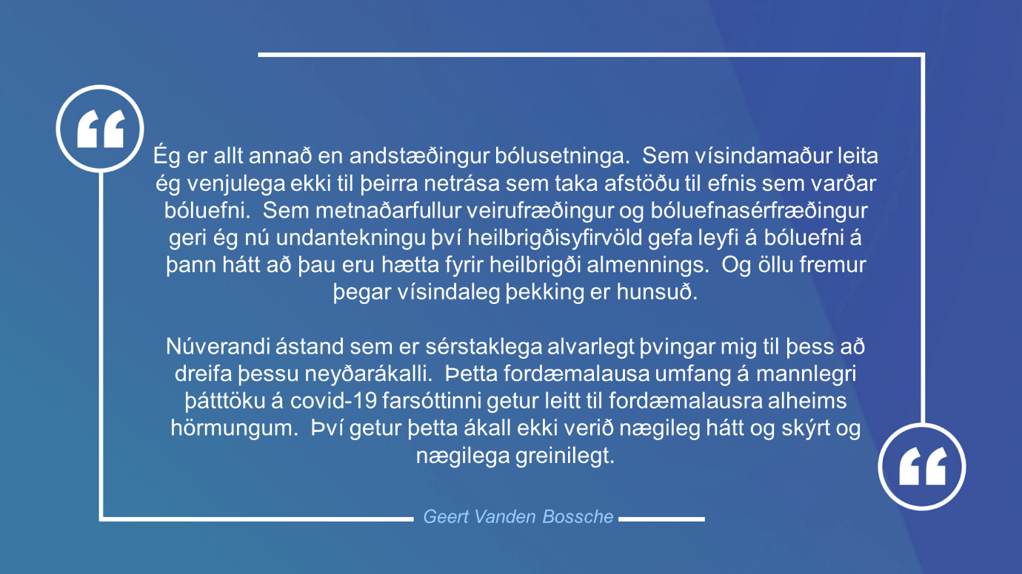
Heimild: https://www.geertvandenbossche.org/
Að lokum ein bón frá mér:
Fylgjum þessum neyðarópi með verkum: Dreifið þessum viðvörunum eins víða og þið getið. Leggið fram kæru til ríkissaksóknara á ykkar svæði. Í útsendingartexta ræðu minnar „PCR próf fyrir dómstólum - lögmenn fara í mál, getur þið fundið sniðmát fyrir kæru hægt erað hlaða niður. Á næstunni verður hún líka tiltæk fyrir Sviss.
Ég segi að tíminn er naumur! Svo upplýstu sem flesta fáfróða aðila með þessum viðvörunum. Gerðu eins mikið og þú getur í þessu efnum. Vegna þess að það er enn mögulegt - en - hversu lengi? Það er spurningin. Ég er Ivo Sasek, sem hefur staðið frammi fyrir Guði í 44 ár.
Myndband frá Zentral + um ákall Geert Vanden Bossche:
Einn helsti veirufræðingur heims og sterkur talsmaður bóluefna varar við. Fjöldabólusetningarnar gegn Covid-19 myndu koma af stað alþjóðlegu stórslysi á stórum skala, segir Geert Vanden Bossche, veirufræðingur.
«Velkomin í Zentral +. Ég heiti Thomas Kalmud. Í útsendingunni í dag er tekist á við brýnt ákall frá Geert Vanden Bossche, veirufræðingi. Vanden Bossche starfaði á sviði rannsókna á smitsjúkdómum og þróun bóluefna fyrir lyfjafyrirtækin Novartis og GlaxoSmithKline sem og fyrir samtökin GAVI og Bill & Melinda Gates Foundation. Sjálfur þróaði hann bóluefni og leggur áherslu á að hann sé talsmaður bólusetninga.
Engu að síður varar hann nú við því að fjöldabólusetningarherferðir gegn covid-19 veirunni muni koma af stað alþjóðlegu stórslysi á stórum skala. Sérfræðingurinn ávarpar því WHO beint til með opnu bréfi. Vanden Bossche hefur svo miklar áhyggjur af núverandi bólusetningaraðgerðum að hann hvetur Sameinuðu þjóðirnar til að stöðva strax bólusetningarherferðir um allan heim gegn kórónaveirunni. Ef þetta verði ekki gert mun meira smitandi veiruafbrigði líklega magnast og að lokum valda fjöldadauða fólks. Í bréfinu til WHO skrifar hann:
" Ég er allt annað en bólusetningar andstæðingur. Sem vísindamaður leita ég venjulega ekki til þeirra netrása sem taka afstöðu til efni sem varðar bóluefni. Sem metnaðarfullur veirufræðingur og bóluefnasérfræðingur geri ég nú undantekningu. Þegar heilbrigðisyfirvöld gefa leyfi á bóluefni á þann hátt að þau eru hætta fyrir heilbrigði almennings. Og öllu fremur þá þegar vísindaleg þekking er hunsuð. Núverandi ástand sem er sérstaklega alvarlegt þvingar mig til þess að dreifa þessu neyðarkalli. Þetta fordæmalausa umfang á mannlegri þátttöku á covid-19 farsóttinni getur leitt til alheims hörmungum án sinna líka. Því getur þetta ákall ekki verið nægileg hátt og skýrt og nægilega greinlegt."
Vanden Bossche segist ekki enn hafa fengið svar frá WHO, sem veldur honum áhyggjum. Vanden Bossche leggur þó áherslu á að hann sé ekki gagnrýninn á bóluefnið sjálft. Þau Covid bóluefni sem hafi verið samþykkt voru þróuð af „einfaldlega snilldar fólki“, segir hann. En veirufræðingurinn leggur áherslu á að nota réttu bóluefnin á réttum stað. Og ekki nota það í hita heimsfaraldurs á milljónum manna. Að bólusetja fólk gegn kórónaveirunni í miðjum faraldri mun að hans mati gera veiruna meira smitandi. Þetta mun einnig auka ónæmi veirunnar gagnvart bóluefnunum. Að auki mun samkvæmt Vanden Bossche fjöldabólusetning gegn kórónaveirunni líklegast auka enn frekar á aðlögunarhæfni ónæmisflóttans, þar sem ekkert af núverandi bóluefnum kemur í veg fyrir smit á veiruafbrigðum.
Þannig að bóluefnin geta hvorki útrýmt veirunni né komið í veg fyrir smit. Ónæmisflótti þýðir að stökkbreytt veira leikur á meðfætt ónæmi líkamans. Covid-19 bólusetning hjálpar ekki lengur gegn stökkbreyttri veiru. Og þar sem sífellt fleiri eru bólusettir gegn Covid-19 munu slík afbrigði sem þegar eru í umferð brjótast sterkar fram og verða sífellt meira smitandi. Og þar var skaðlaus veira verður að óviðráðanlegu skrímsli, útskýrir sérfræðingurinn í viðtali við Dr. Philip McMillan eftir að bréfið til WHO var birt. „Fyrirbyggjandi bóluefni ættu aldrei að nota í íbúum þar sem smit er mikið“ leggur Vanden Bossche áherslu á. þetta er grunnþekking varðandi bólusetningar sem kennd er á fyrsta ári þjálfunar. En þetta er nákvæmlega það sem er stundað um þessar mundir með fjöldabólusetningum um alla heim. Vanden Bossche varar við:
„Við munum greiða þetta háu verði. Og þetta tekur á tilfinningarnar þegar ég hugsa um börnin mín, um yngri kynslóðina. Ég meina, það sem við erum að gera hér er bara ómögulegt. Við skiljum ekki heimsfaraldurinn ».
Að auki gagnrýnir veirufræðingurinn harðlega lokanirnar - öllu fremur ungu fólkið sem vitað er að tilheyrir ekki áhættuhópnum og hafa gott ónæmiskerfi. Honum er það óskiljanleg að þeim sé bannað að hafa samband við annað fólk. Hann segir:
„Þess vegna hafnaði ég frá upphafi að skólum og háskólum yrði lokað og að unga fólkið ætti ekki einu sinni að fá að hafa samband við hvert annað. Staðreyndin sé að lokanir (lockdown) og grímuskylda hafi þegar leitt til afbrigða sem benda til hugsanlegs ónæmisflótta “.
Læknirinn leggur áherslu á: „Þetta mun aðeins aukast nú þegar fjöldabólusetningar gegn kínverskum sýklum eru í fullum gangi. Og það „eru vísindi“, leggur hann áherslu á.
Vísindamaðurinn varar einnig við því að bólusetningar á meðan heimsfaraldri stendur muni eyðileggja ónæmiskerfið. Hann hefur þó meira en áhyggjur af því hvað mun gerast þegar þetta veiru afbrigði brýst út. Vanden Bossche segir að mannkynið muni verða fyrir miklum skaða á meðfæddu ónæmiskerfi vegna bóluefna. Þessi skaði er ekki bundinn við bólusett fólk. Bólusettir myndu dreifa stökkbreyttum vírusum til óbólusettra og koma af stað alheims heilbrigðiskreppu. Og það væri miklu verra en það sem hefði gerst í náttúrulegum faraldri. Þegar sýklavakar komast fram hjá vörnum og ónæmiskerfinu fyrir tilstuðlan stökkbreytingu eða með hjálp sértækra aðferða er þetta kallað ónæmissvik.
Vanden Bossche gerir ráð fyrir að sértækt ónæmissvik geri útbreiðslu annarra mjög smitandi stofna hagstæðar, þar sem fjöldabólusetning breytir í auknum mæli bóluefnismótakanda í einkennalausa dreifendur. Síðarnefndu smita mjög smitandi vírusum til óvarðra eða þeirra sem ekki hafa smitast. Þetta er nákvæmlega hið gagnstæða við það sem bóluefnin áttu upphaflega að gera. Það eru jafnvel líkur á að meðfætt ónæmi glatist alveg. Meðfætt ónæmi vísar til náttúrulegrar getu líkamans til að verjast sýkingum með ríku, fjölbreyttu og ósértæku ónæmiskerfi. Vanden Bossche ítrekar:
„Nægar vísindalegar sannanir hafa verið lagðar fram. Því miður eru þær látnar ósnortnar af þeim valdamönnum sem geta brugðist við. Hve lengi er hægt að hunsa vandamálið þegar nú eru miklar sannanir fyrir því að veiru ónæmisflótti ógni nú mannkyninu? Við getum varla sagt að við vissum ekkert - eða vorum ekki varaðir við ».
Sú staðreynd að fjöldabólusetning knýr veiru ónæmisflótta mun koma í ljós þegar fylgst verður með smit- og dánartíðni í þeim löndum sem þegar hafa bólusett milljónir manna á örfáum vikum. Vanden Bossche nefndi dæmi: Stóra-Bretland, Ísrael og USA. Á meaðn þessi lönd glöddust yfir lækkandi tíðni smita, munu þau án efa sjá bratta hækkun í Covid-19 tilfellum á næstu vikum. Veirufræðingurinn varar við:
„Sú hraða niðurleið smita sem við sjáum um þessar mundir gæti orðið skammlíf. En hröð aukning í fjölda alvarlegra veikinda er óhjákvæmileg ».
Það þarf að tala afdráttarlaust um alla þessa hluti því þegar allt kemur til alls snýst þetta um allt fólk. Í viðtali við Dr. Philip McMillan sagði við Vanden Bossche:
„Ég myndi ekki gera þetta ef ég væri ekki 200% sannfærður. Og þetta snýst ekkert um mig, alls ekki um mig. Þetta snýst um mannkynið. Fólk skilur ekki hvað er að gerast núna. Og okkur ber skylda til að útskýra það. Þetta snýst um börnin þín. Það snýst um fjölskylduna þína. Þetta snýst um alla. Ég legg allt að veði vegna þess að ég er búinn að vinna heimavinnuna mína. Og þetta er einfaldlega siðferðileg skylda ».
Svo þetta var ákall veirufræðingsins Geert Vanden Bossche.
Ég held að þetta þurfi maður að melta svolítð og sjá hvort og hvernig þeir sem sjá um ákvörðunatökur fyrir okkur bregðast við þessum kenningum. Þegar þessi útsending var gerð hefur WHO enn ekki tjáð sig um þetta ákall. Ef þú vilt ekki bíða þangað til að þetta gerist skaltu ekki hika við að dreifa þessu ákalli til vina þinna.
Krækjan að bréfinu frá Vanden Bossche til WHO er að finna í textanum undir þessarar útsendingu. Og eins og alltaf, ef þér líkar við útsendingarnar okkar, vinsamlegast smelltu á like og gerstu áskrifandi og láttu okkur eftir athugasemd. Vertu viss um að gerast áskrifandi að rásinni okkar á Telegram og NewMaker svo þú getir haldið áfram að fylgjast með öllum útsendingum okkar í framtíðinni. Fyrir mitt leyti, þakka þér fyrir að fylgjast með - haltu þér heilbrigðum og sjáumst næst.
eftir is.
Heimildir:
Slóð á upprunalega grein eftir veirufræðinginn Geert Vanden Bossch
https://www.geertvandenbossche.org/
Frétt frá Zentral+ Röng beiting á fjöldabólusetningum geta leitt til "óviðjafnanlegra hamfara á heimsvísu":
https://www.youmaker.com/video/7b1ac7fa-ac64-4526-bf23-dab39a16e790
sjáðu líka:
https://www.youtube.com/watch?v=aPlvRC5X6e0
opið bréf til WHO:
https://www.geertvandenbossche.org/?fbclid=IwAR1rtxCWTFv99YxkWFdpwvdlcBQkv1Ity2Aacfryl5Rw3hwQQ2FBSqChzwI
sjáið líka:
https://37b32f5a-6ed9-4d6d-b3e1-5ec648ad9ed9.filesusr.com/ugd/28d8fe_266039aeb27a4465988c37adec9cd1dc.pdf
Ákall frá Geert Vanden Bossch – „Urgent call to WHO: time to switch gears“:
"https://www.youtube.com/watch?v=mUlDeCRDLnU&t=19s"t=19s
Viðtal við Dr. Philip McMiliian og Geert Vanden Bossche:
https://www.brighteon.com/9a565b91-4791-430f-b47e-ebdaf806be9d
„Aukavaktir vegna covid-19“ – Frétt frá NZZ, 5.1.21:
https://www.nzz.ch/zuerich/krematorium-nordheim-extra-schichten-wegen-corona-ld.1593493?reduced=true
Sachsen: Líkbrennslustofur eru komnar að þolmörkum sínum vegna Covid-19
https://www.dw.com/de/sachsen-krematorien-wegen-corona-an-der-belastungsgrenze/a-56312994
Austur-svisslenskur útfarastjóri segir frá:
https://www.dieostschweiz.ch/artikel/duerfen-diese-menschen-denn-nicht-gehen-qGoO9Qd
MDR-ríkissjónvarpið «Ofurálag hjá líkbrennslum … »:
https://www.mdr.de/video/mdr-videos/c/video-492944.html
Þýska útvarpsstöðin Deutschlandfunk: Bólusetningar krafist fyrir útfarastjóra:
https://www.deutschlandfunk.de/ueberlastete-krematorien-impfungen-auch-fuer-bestatter.1769.de.html?dram:article_id=490773
Philosophia Perennis: «Hræðsluáróður með FakeNews»:
https://philosophia-perennis.com/2021/01/14/panikmache-mit-fakenews-ueberlastete-krematorien/
News Reader – Líkbrennslustofur:
https://news.feed-reader.net/199797-krematorien.html
SRF – Covid-19 faraldurinn í Indlandi farinn úr böndunum:
https://www.srf.ch/play/tv/tagesschau/video/corona-pandemie-in-indien-ausser-kontrolle?urn=urn:srf:video:6a1c7531-27e2-4684-aea7-6212f00097cc
20minuten – dánaralda – Líkbrennslur komnar að þolmörkum sínum:
https://www.20min.ch/story/sterbewelle-krematorien-stossen-an-ihre-grenzen-708246146789
Þýska dagblaðið Tagesanzeiger um þemað Covid-19 dauðsföll:
https://interaktiv.tagesanzeiger.ch/2020/keine-panik-wegen-coronavirus/
Frétt frá þýska blaðinu Deutsche Bauzeitung um líkbrennsluna í Seoul:
https://www.db-bauzeitung.de/architektur/eine-reise-auf-dem-pfad-zum-himmel/
Þetta gæti þér líka þótt áhugavert:
#Bolusetningar - Bólusetningar - www.kla.tv/Bolusetningar
#Covid-19 - www.kla.tv/covid-19-isl
#IvoSasek-ISL - www.kla.tv/ivosasek-isl
Kla.TV – Hinar fréttirnar ... frjálsar – óháðar – óritskoðaðar ...
- það sem fjölmiðlar ættu ekki að þegja um ...
- fáheyrt frá fólkinu, für das Volk ...
- reglulegar fréttir á www.kla.tv/is
Það borgar sig að fylgjast með!
Ókeypis áskrift með mánaðarlegu fréttabréfi á netfangið
þitt færðu hér: www.kla.tv/abo-is
Ábending öryggisins vegna:
Mótraddir eru því miður æ oftar þaggaðar niður eða þær ritskoðaðar. Svo lengi sem flytjum ekki fréttir samkvæmt áhuga og hugmyndafræði kerfispressan getum við sífellt reikna með því að leitað sé eftir tilliástæðum til þess að loka fyrir eða valda Kla.TV skaða.
Tengist því í dag óháð internetinu! Smellið hér: www.kla.tv/vernetzung&lang=is
Licence: Creative Commons leyfi sé höfundar getið
Við útbreiðslu og deilingu skal höfundar getið! Efnið má þó ekki kynna tekið úr því samhengi sem það er í.
Stofnunum reknum af opinberu fé (RÚV, GEZ, ...) er notkun óheimil án leyfis. Brot á þessum skilmálum er hægt að kæra.

